HT-GPRS双网模块使用说明书
一、概述：
本模块可以预设6组报警电话，主机报警时，通过GSM网络拨打电话和发送短信，也可以设置只拨打电话或者只发送短信。用户接通电话可以监听现场声音，撤防。也可以远程电话（短信）设置主机布防，撤防，监听，播报上一条报警记录等功能。
本模块也支持GPRS联网，与宏泰科技网络版中心接警软件（微信公众号）的报警联网。通过无线网络GPRS传输方式向接警软件（微信公众号）发送布、撤防、报警、系统及状态检测等综合信息，中心接警软件（微信公众号）可远程对报警主机进行布、撤防操控。
双网联网，可靠性更高。
二、安装：
1、模块及SIM卡安装：
主机断电状态下，将双网模块插到主机模块插槽上，用2个配套螺丝固定起来。
将吸盘天线从主机底盖出线孔穿进，锁在模块GSM天线头上。
借助小工具按住SIM卡弹卡按钮，待卡槽弹出后，装上GSM卡并将其装回卡座上。
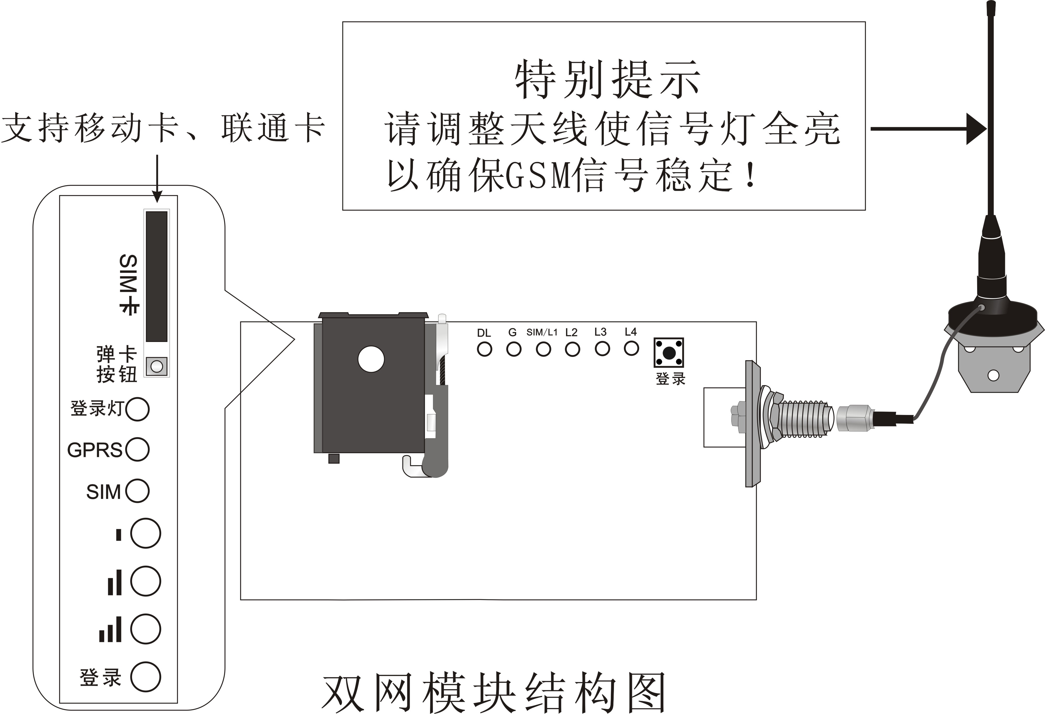

2、双网联网功能开启：
连接GSM模块后，须将此功能开启！
操作方法：主机通电后，待SIM信号强度灯常亮后（约30秒），打开“编程”开关，输入：复位→30→功能→1→确认，关闭“编程”开关即可。（以下操作均无需开启“编程”开关）

三、操作代码说明
功能 | 代码 | 说明 | 收到回复信息
设置接警号码 | 71*第一组接警电话*1 | 设置第一组接警电话，拨号+短信 | 1-第一组电话号码*1
设置接警号码 | 71*第一组接警电话*2 | 设置第一组接警电话，只发送短信 | 2-第一组电话号码*2
设置接警号码 | 71*第一组接警电话*3 | 设置第一组接警电话，只拨号 | 3-第一组电话号码*3
设置接警号码 | 72*第二组接警电话*1 | 设置第二组接警电话，拨号+短信 | 1-第二组电话号码*1
删除接警号码 | 71# | 删除第一组接警电话 | 1-*************
删除接警号码 | 72# | 删除第二组接警电话 | 2-*************
依次类推可设置和删除1-6组接警电话（71-76）
查询接警号码 | 70* | 查询1-6组已设置的接警电话 | 1-XXXXXXXXX
设置地址 | 41*某某小区（≤20字） | 短信接警时，传输报警位置 | 某某小区
删除地址 | 41# | 删除设置的报警地址 | “报警系统”
主机状态  改变通知  开启或关闭 | 50*11111 | 设置主机电话断线通知  主机自检通知  主机交流断电通知  主机布撤防通知  主机欠压通知 | 电话断线通知:开启  自检通知：开启  交流通知：开启  布撤防通知：开启  低压通知：开启
查询 | 50* | 查询
查GSM信号  主机布撤防 | 51* | 查询主机处于布撤防状态  GSM信号强度 | 撤防 信号强度：30
查询报警记录 | 31* | 查询最后2条报警记录（带时间） | 年 月 日 时 分  防区：008  类型：紧急
开启双网功能 | 27*11 | 开启GPRS和GSM功能 | GPRS:开启  GSM：开启
关闭双网功能 | 27*00 | 关闭GPRS和GSM功能 | GPRS:关闭  GSM：关闭
只开启  GPRS功能 | 27*10 | 只开启  GPRS功能 | GPRS:开启  GSM：关闭
只开启  GSM功能 | 27*01 | 只开启  GSM功能 | GPRS:关闭  GSM：开启
IP设置 | 29*IP：端口号 | 29*39.108.58.107:7001 | 39.108.58.107:7001
用户设置 | 28*6位账号 | 28*XXXXXX | XXXXXX
恢复出厂设置 | 99# | 恢复出厂设置并重启
四、GSM功能使用：
1、编程手机号的登录：
重要提示：报警主机的SIM卡必须开通来电显示功能，彩铃等其它附加功能都要取消，否则会影响正常登录。
首先必须登录主人手机号，此时主人手机号即编程手机号，只有通过这个已登录的编程手机号才可以设置接警电话号码和其它功能。同时该号码被默认为第一组接警号码。
操作方法：按住“登录”键不放，登录灯亮，用主人手机拨打报警主机的SIM卡号码。听到提示音后，松开“登录”键，报警主机将会自动挂机，并向主人手机（编程手机）发送一条“防盗卫士：科鹰 宏泰科技为您守护 WWW.HT110.COM ”的短信，表示登录成功。
注：如果其他手机号重新登录，则原来的编程手机号将被覆盖，无法再进行编程操作。若新登录的编程手机未设置接警号码，则已设置的号码仍然存在；若重新设置，则接警电话号码将被覆盖。
2、普通接警电话号码的设置与删除：（可设置1—6组电话号码）
注：编程手机登录后被默认为第一组接警电话号码，但也可用编程手机将第一组设置成其他号码，那么编程手机将不能接警，若要接警，需设置到其他组。
设置方法：
方法一（既发信息又拨打电话）：用编程手机发送短信：“72*接警电话号码*1”到主机SIM卡，回复信息，表示第二组号码设置成功，下同。
方法二（只发信息不拨打电话）：用编程手机发送短信：“72*接警电话号码*2”到主机SIM卡。
方法三（只拨打电话不发信息）：用编程手机发送短信：“72*接警电话号码*3”到主机SIM卡。
以此类推，可设置3—6组接警号码。
删除方法：
用编程手机发送短信：“72#”到主机SIM卡即可删除第二组接警号码。以此类推，可删除其他组接警号码。
查询方法：
用编程手机发送短信：“70*”到主机SIM卡即可查询已设置的接警号码。
3、查询最后2条报警信息：
用编程手机发送短信：“31*”到主机SIM卡，主机将最后2条报警信息发送给编程手机。信息显示格式： xxxx年xx月xx日xx时xx分
防区：002
类型：盗警
注：其中的“002”和“盗警”分别代表第2防区报警与报警类型。
4、报警地址的短信设置、查询与删除：
提示：若设置报警具体地址，主机报警时会发短信告知用户具体的报警位置。
（1）报警具体地址的设置：用编程手机发送短信：“41*报警具体地址”到主机SIM卡，回复信息表示设置成功。（注：报警地址的文字不能超过20个）
（2）报警具体地址的删除：用编程手机发送短信：“41#”到主机SIM卡，回复“报警系统”即删除成功。
5、主机各种功能状态变化短信提醒的开启与关闭：
用编程手机发送短信：“50*XXXXX”到主机SIM卡，回复信息表示设置成功。（其中，X为0或1；0表示关闭，1表示开启。）具体功能如下：
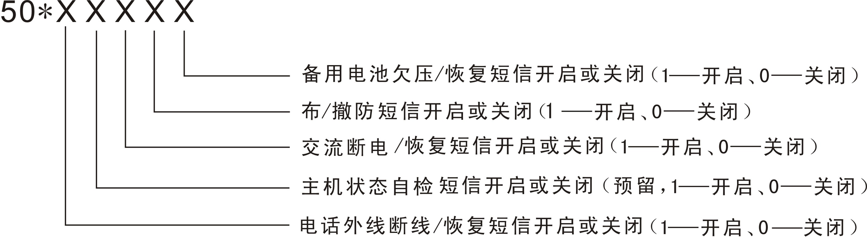

6、主机当前布/撤防状态的短信查询：
用编程手机发送短信：“51*”到主机SIM卡，短信回复当前布/撤防状态，信号强度。
7、异地电话（短信）布撤防方式的选择：
（1）方式1：异地电话布撤防方式
布防操作方法：用编程手机或接警电话拨打主机SIM卡号码，响一声长提示音后，输入“2222”，响“布防”提示音，系统将自动挂机。
撤防操作方法：用编程手机或接警电话拨打主机SIM卡号码，响一声长提示音后，输入“8888”，响“撤防”提示音，表示撤防成功，系统将自动挂机。
查询报警记录操作方法：用编程手机或接警电话拨打主机SIM卡号码，响一声长提示音后，输入“0000”，重听上一次报警记录。
（2）方式2：短信布撤防方式
布防操作方法：用编程手机发送短信（布防、布防1、布防2、BF、bF、Bf、bf、01*、02*）到主机SIM卡号码，系统将自动布防。
撤防操作方法：用编程手机发送短信（撤防、CF、cF、Cf、cf、08*）到主机SIM卡号码，系统将自动撤防。
8、接警处理：
主机报警时，循环发送报警信息，拨打接警电话。接警人员在电话里先听到播报报警防区，之后进入现场监听，监听时报警声暂停，要提前结束监听则直接挂机。如需要继续播报报警防区，在接警电话上连续按“0000“”键。如需立即撤防，则在接警电话上连续按“8888”，主机立即撤防。
五、GPRS功能使用：
1、GPRS联网功能的开启：
用编程手机发送短信：“27*11”到主机SIM卡，短信回复“GPRS:开启 GSM：开启”则双网开启成功。若用编程手机发送短信：“27*10”到主机SIM卡，短信回复“GPRS:开启 GSM：关闭”则只开启GPRS联网功能。
2、与网络接警中心软件联网的IP及端口设置：
用编程手机发送短信“29*IP：端口号”到主机SIM卡，回复信息表示设置成功。其中，IP及端口号分别为服务器的IP地址（广域网）及4位数端口号。
例：服务器IP地址为39.108.58.107，端口号为7001，则设置方法为用编程手机发送短信：“29*39.108.58.107:7001”到主机SIM卡，编程手机将收到“39.108.58.107:7001”的信息。
3、与网络接警中心软件联网用户账号设置：
用编程手机发送短信“28*XXXXXX”到主机SIM卡，回复信息表示设置成功。其中，XXXXXX为6位数用户账号，必须为阿拉伯数字。注：重新设置，自动覆盖原用户账号。
4、与接警软件（微信公众号）联网：
详见《宏泰科技网络版接警软件的使用说明》。
六、恢复出厂设置：
用编程手机发送短信“99#”到主机SIM卡，系统会自动恢复出厂设置并重启。
七、指示灯状态属性：
名称 | 状态 | 属性 | 操作方法
GPRS | 常亮 | 联网成功
GPRS | 不亮 | IP未设置/双网功能未开启 | 编程手机发送“27*11”
GSM | 常亮 | GSM功能开启
GSM | 不亮 | GSM功能未开启 | 编程手机发送“27*11”
L1 L2 L3 | 常亮 | 信号强
L1 L2 L3 | 未全亮 | 信号中 | 可移动天线安防位置

